Tôi ước gì mình là một đứa trẻ để . . .
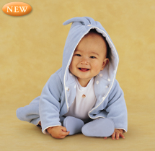
Để cười với tất cả mọi người

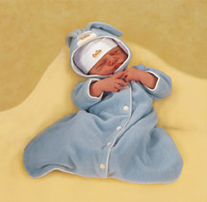
Để có những giấc ngủ bất cứ khi nào tôi muốn .....

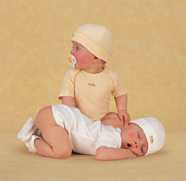
Để dễ dàng quên đi chuyện quá khứ ......

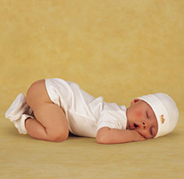
Để không bao giờ nghĩ đến chuyện tương lai .......

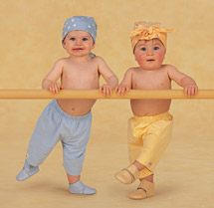
Để đến với những người tôi yêu mến .....

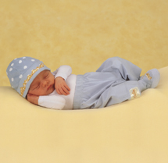
Để đem thơ ngây đến tất cả mọi nơi ....

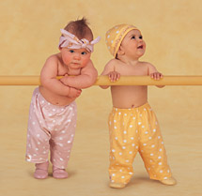
Để chuyện trò cùng người hàng xóm .....

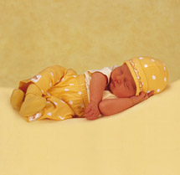
Để không mộng mơ những chuyện xa vời .....

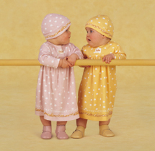
Để hiểu được mọi người và mọi người hiểu mình .....

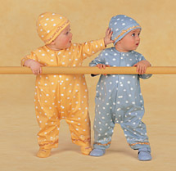
Để không làm ai đau đớn khi vô tình làm tổn thương họ.....

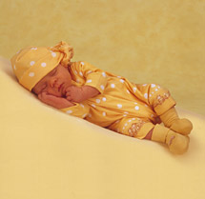
Để cảm giác cuộc đời thật êm dịu .....

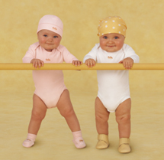
Để học cách đứng vững trên đôi chân của mình .....

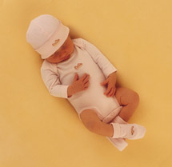
Để cuộc sống không có nỗi ưu phiền .....

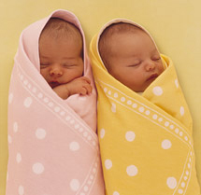
Để sống hòa đồng không phân biệt .....


Để có những nụ cười thơ ngây ......

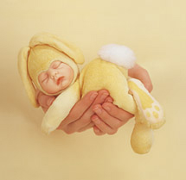
Để được chăm sóc ....

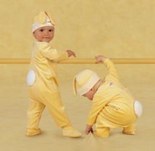
Để khám phá những điều đơn giản nhất .....

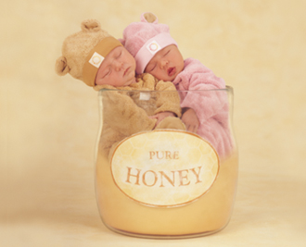
Để tận hưởng những phút giây yên bình .....

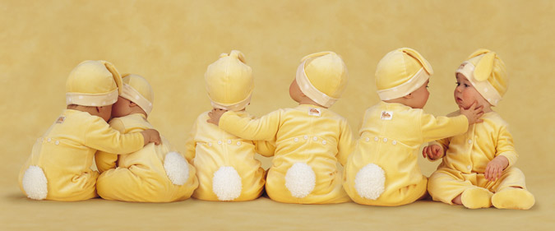
Để luôn có bạn bè bên cạnh .....

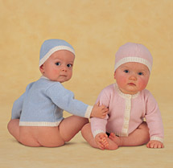
Để sẵn lòng giúp đở kẻ khác .....

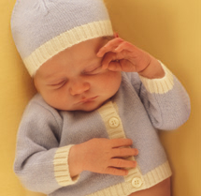
Để những giọt nước mắt Không khuấy động tâm hồn .....

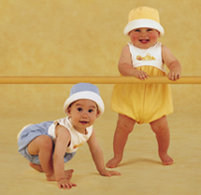
Để mang tình thương đến khắp mọi nơi .....

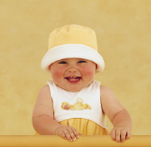
Để cảm nhận sự hài hước .....

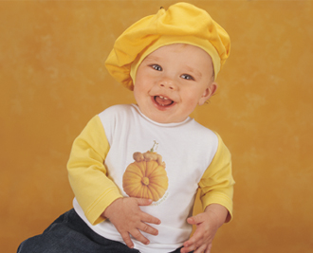
Để tự tin .....

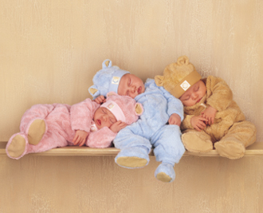
Để cảm thấy thoải mái với người khác ....


Để thích ứng tốt với hoàn cảnh .....

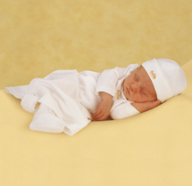
Để có một tâm hồn tinh khiết .....

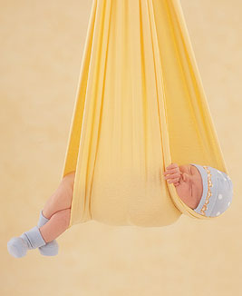
Để giữ được yên bình trong nghịch cảnh .....

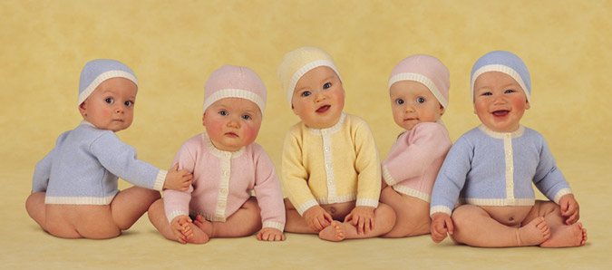
Để được vui cùng chúng bạn ....

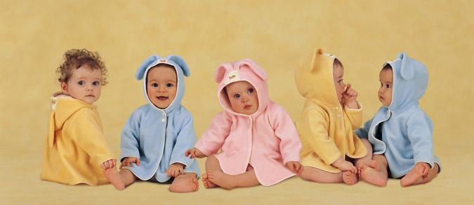
Để đem đến niềm vui cho mọi người ......

